EXMO. SR. PRESIDENTE DA CÂMARA MUNICIPAL DE SUMARÉ

Tenho a honra e a satisfação de apresentar a esta egrégia Casa de Leis a presente MOÇÃO DE APOIO E SOLIDARIEDADE ao povo do Afeganistão.
Quero comentar um pouco com vocês sobre os últimos acontecimentos no Afeganistão. Eu sei que a realidade do país do Oriente Médio pode parecer distante da nossa, mas eu pretendo mostrar algumas semelhanças.
Antes de mais nada, um pouco de contexto. O grupo extremista Talibã voltou ao poder naquela nação depois de 20 anos de ocupação pelas tropas dos Estados Unidos.
Depois de uma guerra sangrenta e de muito tempo de tensão, o país caminhava para uma normalidade democrática. Com eleições, respeito aos Direitos Humanos e liberdades individuais. Conquistas que estão agora sob ameaça.
Tudo isso está, agora, sob ameaça. Não é à toa que muitos afegãos tentaram fugir.
Se refletirmos um pouco, veremos que a democracia é frágil em todos os lugares. Com suas imperfeições e distorções, ela nem sempre agrada a todos.
O outro caminho, contudo, não é a resposta.
Não adianta nada viver sob crescimento econômico sem liberdade para utilizar o seu resultado.
A segurança não resolve nada se for acompanhada do medo.
E a escolha de nossos próprios representantes deve acontecer em ambiente de respeito às ideias contrárias.
Portanto, requeiro, na forma regimental e, após ouvido o Plenário, que seja encaminhada a referida MOÇÃO DE APOIO E SOLIDARIEDADE ao povo do Afeganistão.

Sala das Sessões, 17 de agosto de 2021.

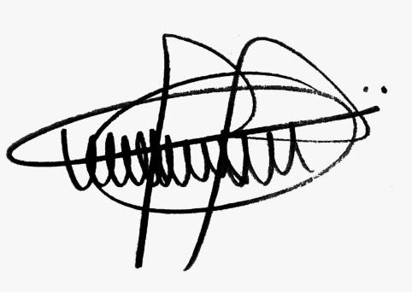

Andre da Farmácia
Vereador
Partido Social Cristão

